LD-858

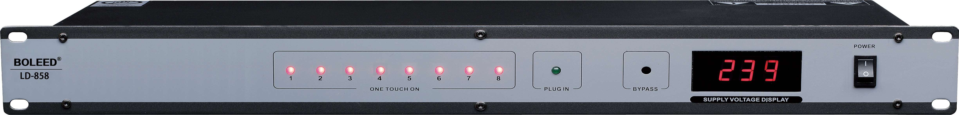

产品参数：

\*2寸彩色液晶智能显示屏，可实时显示当前电压，日期时间，通道开关状态

\*8路开关通道输出，每路延时开户和关闭时间可自由设置（范围0-999秒，单位为秒）

\*每通道独立设有Bypass设置，可ALL Bypass或单独Bypass

\*支持面板LOCK锁定功能，防止误操作

\*内置时仲芯片，可根据日期时间定时设置自动开关机，智能化不须人为操作

\*支持多台设备级联顺序控制，级联自动检测设置

\*配置232接口，支持外部中控设备控制

\*每台设备自带设备编码ID检测和设置，可实现远程集中控制

\*10组设备开关场景数据保存/调用，场景管理应用简单便捷

\*欠压、超压检测及报警 带滤波器有效的过滤电流里面的杂质